Servicio a la habitación  - Las delicias culinarias se pueden disfrutar desde la comodidad de tu habitación. Con un menú único y servicio de habitación las 24 horas, UNICO 20° 87° te permite crear comidas personalizadas con nuestra amplia gama de proteínas, entremeses y salsas. Ordena cómodamente a través de la app UNICO 20° 87 °  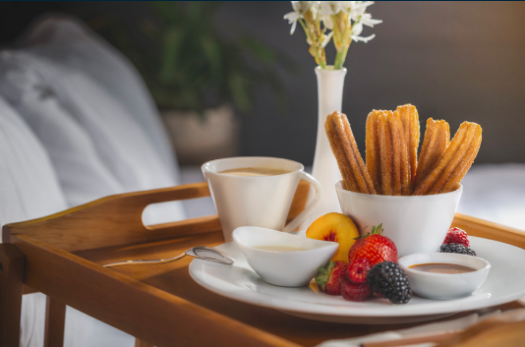  - Desayuno de 4:00 am a 11:00 am  - Lunch y Cena de 11:00 am a 11:00 pm  - Menú Nocturno de 11:00 pm a 4:00 am  EXPERIENCIAS  Sumérjete en la experiencia de UNICO 20˚87˚ con cinco actividades únicas de alimentos y bebidas*. Desde una romántica experiencia culinaria junto a la piscina, relajándose con hookah y cócteles, hasta una vibrante y auténtica clase de cocina mexicana, hay una actividad para todos los gustos. |  | En UNICO 20°87° Hotel Riviera Maya apreciamos la localidad, desde la gastronomía y la bebida, hasta los tratamientos de spa y la cuidadosa selección de aventuras. Aquí no hay falta de confort, contamos con amenidades de baño, un centro de ejercicio completamente equipado, servicio a la habitación las 24 horas del día y un anfitrión personal – reemplazando al tradicional servicio de mayordomo – para servirte exclusivamente a ti. Es un estándar completamente nuevo para las vacaciones todo incluido ya establecidas.  HABITACIONES y suites  El diseño de UNICO 20°87° está inspirado directamente de la riqueza de la que se caracteriza la Riviera Maya, incorporando una gran variedad de materiales naturales hechos a mano procedentes de la zona. Las habitaciones y las suites combinan el lujo de la modernidad con los momentos rústicos inspirados en la historia de la región. Todas las habitaciones del hotel cuentan con un Anfitrión local personalizado, disponible las 24 horas del día para proporcionar un nivel adicional de servicio.  - Alcoba  - Alcoba con Piscina  - PURE Wellness® Alcoba  - Alcoba con vista al mar  - Alcoba frente al mar  - Suite Estancia Vista Tropical  - Suite Estancia  - Villa 20°87°  RESTAURANTES  Cenar en UNICO 20°87° no es una experiencia singular, sino más bien una aventura multisensorial. Mientras que los ingredientes de origen local son un elemento básico en cada restaurante y bar, las ofertas son una mezcla diversa de sabores internacionales. Nuestros restaurantes varían desde platillos elevados de alta cocina hasta un buffet casual junto a la playa.  CHEF XAVIER PÉREZ STONE  Para conectar con las innovaciones culinarias de la cocina mexicana moderna, implementamos un programa de chefs rotativos en nuestro restaurante Cueva Siete. Ahora es el turno del Chef Xavier Pérez Stone.  Se requiere imaginación, exploración y autenticidad para captar plenamente la esencia de la región en cada bocado. La inspiración para los platos del Chef Xavi proviene de su conocimiento culinario existente, e implementando sabores, aromas y texturas culturales que demuestran la pureza y el alma de la tradición mexicana.  - MURA HOUSE  - RESTAURANTE 20º 87º  - CAFÉ INEZ  LOUNGES Y BARES  Cócteles cuidadosamente elaborados junto con una selección de los mejores vinos y licores que puede haber, en ambas áreas lounge, mientras que en el café puedes encontrar una variedad de jugos y bebidas. Con entretenimiento en vivo, la energía cambia mientras la tarde se convierte en noche; snacks nocturnos y una programación sin igual.  - PALMERA LOUNGE  - BAR BALAM  - LA BOTELLA  - GINTIME BAR

